2025年秋人教版数学一年级上册期末综合质量检测
试时间：60分钟 满分：100分
班级： 姓名： 成绩：
主题情境：我的中国年 春节是我国最重要的传统节日，是全家团聚、庆祝新春的日子，也是传承中华文化、弘扬民族精神的重要时刻。
一、填一填。(每空1分，共23分)
大年三十这一天，是辞旧迎新的时刻，有许多民俗活动。
1.数一数，写一写。
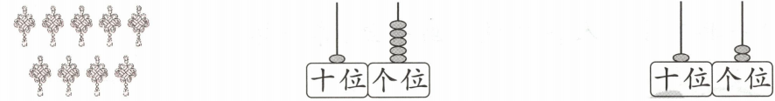

写作( ) ( )个十和( ) 十位的1表示1个( )
读作( ) 个一合起来是( ) 个位的2表示2个( )
2.一个数，十位上是1,个位上的数字比十位上的数字大7,这个数是( ),它与13、16、19中，最小的数是( )。
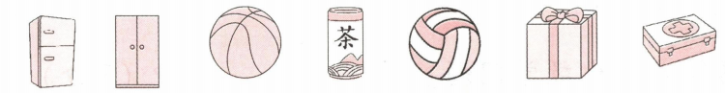
3.为了迎接新年，奇奇在打扫房子的过程中，认识了很多图形，如下图。

(1)上面的物品中，正方体有( )个，能滚动的有( )个。
(2)从左边数，第( )个和第( )个是球，两个球之间有( )个图形。
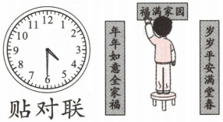
(3)图出一个图形，使它左右两边图形的个数同样多。
4.下午(4:30 5:30),奇奇正在贴对联。(图一图)
5.想一想，填一填。
(1)( )( )

(2)

6.办年货是春节准备的重头戏。
(1)前往第一批发市场购买年货，应乘坐(左 右)边的地铁。(图一图)
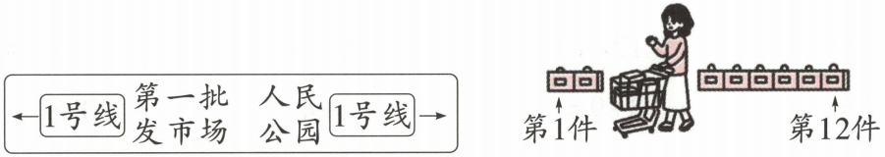

(2)购物车挡住了( )件可。
7.聪聪有10个中国节,甜甜比聪聪少，两人最多一共有( )个中国节。
二、选一选。(每小题2分，共10分)
除夕夜是迎接新年的重要时刻，人们会一起共进年夜饭、看春晚。
8.奇奇原来有20个饺子，现在快要吃完了，可能还剩( )个饺子。
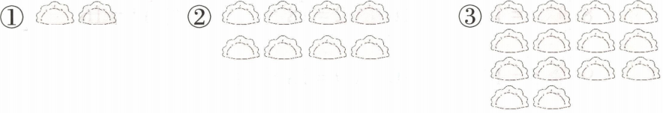

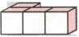
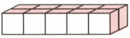
- 和( )可以拼成

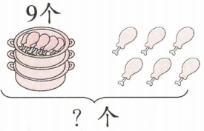
10.观察右图，下面说法中错误的是( )。
①锅里有9个鸡腿
②列式为9+6=15(个)

③ 个表示求锅里有几个鸡腿
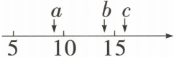
11.17-3的得数可能在图中( )位置。
①a ②b ③c
12.看春晚时，奇奇在计算其中一首歌曲的演唱人数时，将加法算式里的第一个加数9抄成了3,算出的得数是10,则正确的得数是( )。
①7 ②10 ③16

三、算一算。(共30分)
13.(12分)直接计算。
10-9= 12-10= 8+8= 18-3=
7+7= 3+9= 4+4= 0+9=
16-6-3= 4+0+6= 8+9-3= 4+3+3=
14.(8分)把算式按得数从大到小排一排。
8+7 18-2 9+3 17-6

15.(10分)猜灯谜，在◯里填“+”或“-”。
5◯4=9 8◯7=1 16◯2=18 5◯11=16
19◯5=14 9◯5=14 10◯9=18◯1 19◯10=5◯4
四、按要求做一做。(共8分)
16.(8分)数一数有几个小正方体。
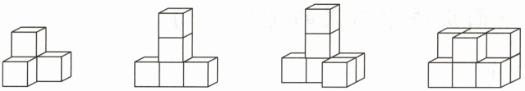

( )个 ( )个 ( )个 ( )个
五、看图列式计算。(每个式子2分，共6分)
17.(6分)
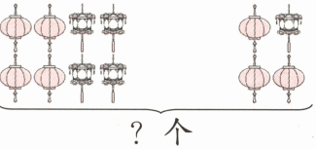
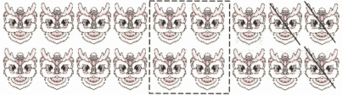
(1) (2)

▢◯▢◯▢=▢(个) 方法一：▢◯▢=▢(个)
方法二：▢◯▢=▢(个)

六、解决问题。(共23分)
春节期间会举行各种庆祝活动，如拜年、制作花灯、舞龙舞狮等。
18.(5分)奇奇家2天一共需要去多少户人家拜年?
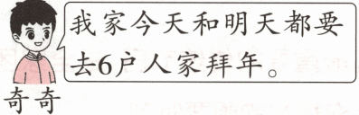
▢◯▢=▢(户)

19.(5分)甜甜制作了多少盏花灯?
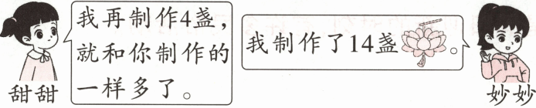
▢◯▢=▢(盏)

20.(6分)一共有多少人在舞龙?画一画，算一算。
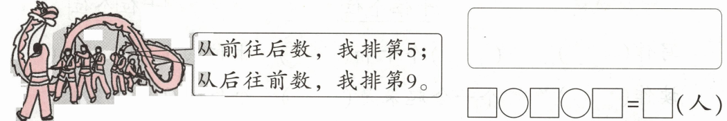

21.(7分)过年期间，奇奇和妈妈剪窗花。根据下面的信息回答问题。
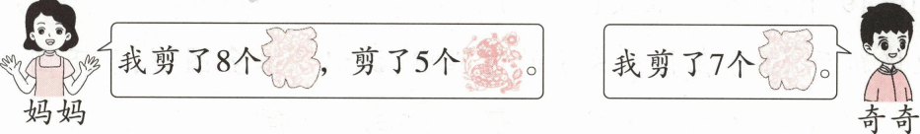

(1)根据算式提出数学问题。 ?(3分)
8+7=15(个)
(2)选择下面合适的条件补充在问题中，并尝试解答。(4分)
,奇奇一共剪了多少个窗花?
①一共剪了12个蛇
②奇奇剪的福与蛇一样多
③妈妈一共剪了15个窗花

参考答案
1.9 九 1 5 15 十 一 2.18 13
3.(1)1 3 (2)3 5 1 (3)茶
4.4：30 5.(1)□ ◯ (2)7 15
6.(1)左 (2)4 7.19
8.① 9.③ 10.③ 11.② 12.③
13.1 2 16 15 14 12 8 9 7 10 14 10
14.18-2>8+7>9+3>17-6
- + - + + - + + + - +
16.4 5 6 10
17.(1)18-4-3=11 (2)8+4=12 7+5=12
18.6+6=12
19.14-4=10
20.(画法不唯一)从前往后数，第5人用“▲”表示，其他人用“◯”表示。
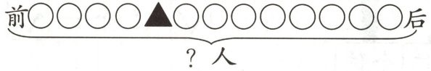

5+9-1=13
21.(1)奇奇和妈妈一共剪了多少个福?
(2)② 7+7=14(个)(答案不唯一)

